ТЕХНИЧЕСКИ УНИВЕРСИТЕТ- ВАРНА



РЕФЕРАТ
По дисциплина
„Изкуствен интелект“
На тема:
„Хопфлийд мрежи‘‘

Изработил: Цветелин Георгиев Ганев
СИТ, Фак.№20621617

1.Въведение
Хопфийлд мрежите са вид изкуствени невронни мрежи, които са използвани за решаване на проблеми в области като оптимизация, класификация и асоциативна памет. Те са рекурентни мрежи, които използват принципа на асоциативната памет, който позволява на мрежата да запомня и възстановява предварително научени образи. Този модел е разработен през 1982г. от физика Джон Хопфилд, който показва, че физически системи съставени от голям брой взаимодействащи си частици проявяват, при определени условия, спонтанни изчислителни свойства.

2. Същност
Хопфийлд мрежите се състоят от неврони, които са свързани помежду си и имат реципрочни връзки. Те са рекурентни изкуствени невронни мрежи, които използват принципа на асоциативната памет. Всяко състояние на мрежата се определя от състоянието на всички други неврони в нея. Те предоставят възможности за съхранение и възстановяване на информация, както и за решаване на проблеми, които изискват асоциативно мислене и класификация. Хопфийлд мрежите са известни със своята способност да се справят с шумни и непълни данни, като същевременно запазват стабилността на запаметените образи. . Те биват два вида: дискретни и непрекъснати, като те спадат към рекурентните невронни мрежи. Архитектурата на дискретна мрежа на Hopfield е показана на фиг. 1.
Теглата $w_{ij}=w_{ji}$ и ,$w_{ii}=0$ ,т.е. матрицата с теглата на мрежата е симетрична с нулеви елементи на главния диагонал. Входните сигнали $x_{1},x_{2,⋯},x_{n}$ не са задължителни. В някои случаи входни сигнали може да има, а в други случаи може да няма, като входове за невронната мрежа са началните състояния на изходните сигнали на невроните, а изходи са изходните сигнали на невроните след съответния брой интерации. В тези случаи изходните сигнали на невроните, които определят състоянието на мрежата на всяка интерация, служат съответно за вход и изход на мрежата. Активационните функции на невроните са релейни, като в зависимост от данните (бинарни или биполярни) са в диапазон [0 ,1] или [-1, 1].
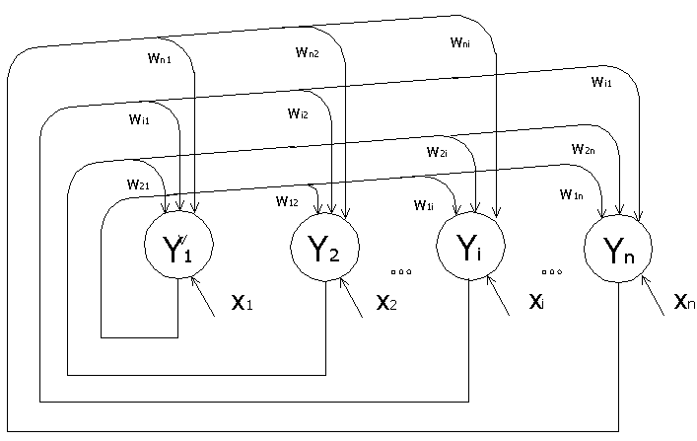

Фиг.1 Невронни мрежи на Хопфийлд
Матрицата с теглата на мрежата обикновено се изчислсява като се използва правилото на Hebb и се нулират диагоналните и елементи.
При биполярни данни :
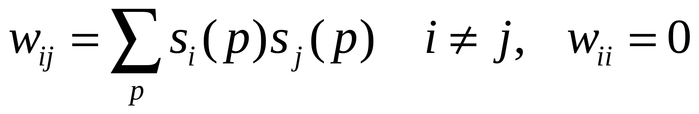
а при бинарни данни :
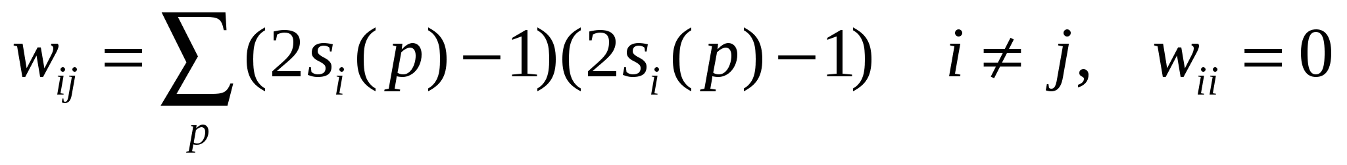
като в случая при конструиране на матрицата с теглата всеки бинарен вектор се преобразува в биполярен.
Най-важният момент при реализацията на интерациите е асинхронната промяна на изходните сигнали на невроните. Това ознчава, че на всяка стъпка се променя изходният сигнал само за един неврон, който се избирa случайно. Вероятността за всеки от невроните да бъде избран на дадена стъпка трябва да бъде еднаква. Получената нова стойност на изхода на неврона се използва при промяната на изходния сигнал за следващите неврони. Този подход гарантира сходимостта на промяната на изходните сигнали на невроните на мрежата.
Енергийната функция в Hopfield мрежите е важен аспект, който определя състоянието на мрежата и се използва при процеса на възстановяване на образите. За Hopfield мрежите, енергийната функция (E) се дефинира по следния начин:

$$E=-\frac{1}{2}\sum_{i=1}^{N}{w_{ij}s_{i}s_{j}}+\sum_{i=1}^{N}{θ_{i}s_{i}}$$
където:
N е броят на невроните в мрежата.
$w_{ij}$​ са тежестите (веселите) между невроните i и j.
$s_{i} и s_{j}$ ​ са състоянията (входните стойности) на невроните i и j.
$θ_{i}$​е прагът на неврон i.
Този модел на енергийната функция отразява влиянието на тежестите и праговете на мрежата върху състоянието й. Целта при обучение на Hopfield мрежите е да настроите тежестите така, че да минимизират тази енергийна функция за запомнените образи. Процесът на възстановяване на образите в мрежата обикновено включва итеративно обновяване на състоянията на невроните в съответствие със законите на асинхронната или синхронната динамика, като се стреми към минимизиране на енергийната функция.

3.Приложимост
Хопфийлд мрежите са специално проектирани за асоциативно споменаване. Те могат да бъдат използвани за възстановяване на цял паттерн, когато са предоставени само части от него. Този аспект ги прави подходящи за съхранение и възстановяване на информация при повреда или изгубени части от данните. Също могат да се използват за разпознаване на образи и шаблони във входни данни. Това включва различни видове разпознаване, като например разпознаване на лица или обекти, което ги прави подходящи за приложения като системи за видеонаблюдение и разпознаване. Тези мрежи са използвани за решаване на комбинаторни задачи, като например задачи на пътници-търговци (Traveling Salesman Problem), където е необходимо да се оптимизира път или маршрут. В областта на криптографията, Хопфийлд мрежите са използвани за създаване на системи за криптиране и декриптиране, където се използва асоциативно споменаване за разпознаване на ключове. Това може да подобри сигурността и бързината на криптографските системи. В някои случаи, Хопфийлд мрежите са използвани като модел за анализ на мозъчната дейност. Техните характеристики за асоциативно споменаване са били използвани за теории и експерименти, моделиращи механизмите на паметта и обработката на информация в мозъка. Този принос може да бъде особено полезен за разбирането на основните принципи на когнитивните процеси.
Хопфийлд мрежите имат своите предимства и недостатъци в използването им в различни области на изкуствения интелект. Ето някои от тях:
Плюсове:
- Асоциативно споменаване: Хопфийлд мрежите са добри за асоциативно споменаване, което означава, че те могат да възстановяват цял паттерн, когато им се предостави част от него. Това ги прави подходящи за задачи като разпознаване на лица.
- Простота: Хопфийлд мрежите са относително прости и лесни за реализация. Те се базират на принципа на свързаност между невроните и не изискват сложни обучаващи алгоритми.
- Рекурентност: Фактът, че Хопфийлд мрежите са рекурентни, ги прави способни за обработка на последователни данни и времеви редове.
Минуси:
- Ограничена капацитет за запомняне: Хопфийлд мрежите имат ограничен капацитет за запомняне на паттерни. Този капацитет намалява с увеличаването на броя на запаметяваните образи.
- Намаляване на стабилността: При увеличаване на броя на запаметените образи се увеличава вероятността от грешки и намалява стабилността на мрежата.
- Необразуване на нови образи: Хопфийлд мрежите не могат да обучават или създават нови образи, което ги прави по-неподходящи за задачи, включващи непрекъснато обучение.

5. Заключение
В последно време, Хопфийлд мрежите са обект на интерес за изследователи в областта на машинното обучение, като са били предложени нови подобрения и приложения на тази технология. Например, съвременните Хопфийлд мрежи с непрекъснати състояния са били формулирани в редица статии, като са били показани връзките между тази технология и механизма на вниманието. Те са полезен инструмент за решаване на проблеми в различни области, като физика, биология, икономика и компютърни науки.

